Memoria Trabajo Inicial Frameworks Backend y Microservicios

El ejercicio se centra en la construcción de una sencilla aplicación Web para la gestión de películas. En esta aplicación se utilizarán diversas tecnologías del framework Spring Boot como son: Microservicios, JPA (con conexión a MySQL) y servicios REST, además de aplicar el patrón MVC en el diseño de la aplicación y utilizar Thymeleaf para la capa de presentación.

Esta aplicación tiene el siguiente modelo relacional. Por un lado, tenemos la tabla de Películasy **Actores** con sus respectivos campos. La cardinalidad entre ambas tablas es **N:M** dando como resultado una nueva tabla, **Peliculas_has_Actores**, donde su clave primaria es la unión de las claves foráneas de las tablas mencionadas anteriormente.

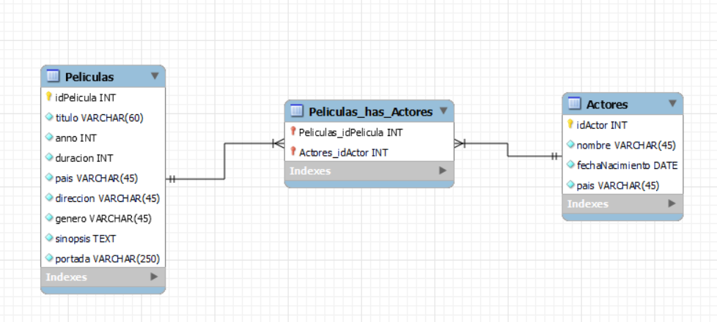

La Base de Datos **peliculasactoresdb** almacena las tres tablas mencionadas.

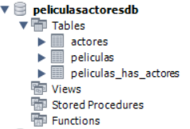

La siguiente captura tiene los diferentes datos de prueba que se insertaron en la Base de Datos.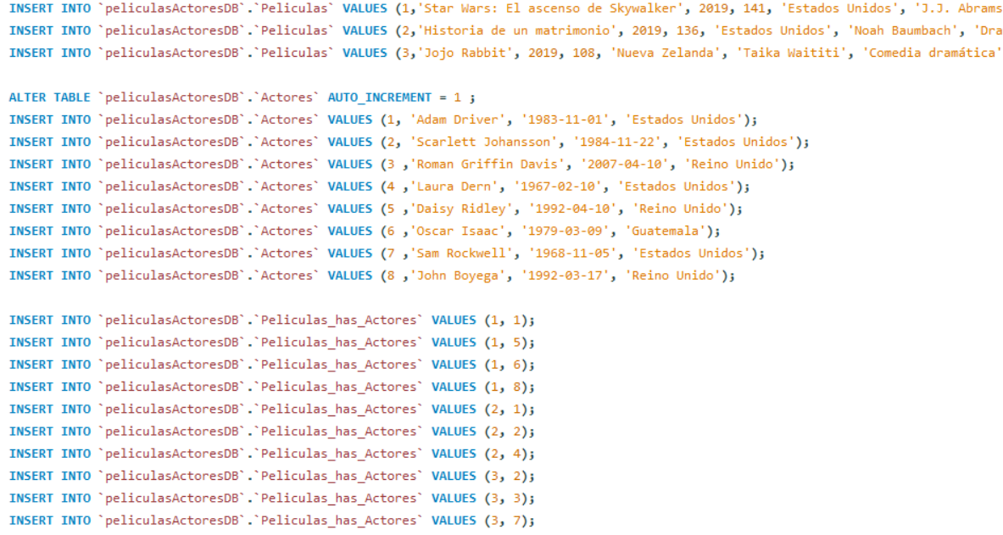

El fichero **PeliculasActoresApplication** tiene para las peliculas y los actores unos controladores, dao, modelos y servicios.

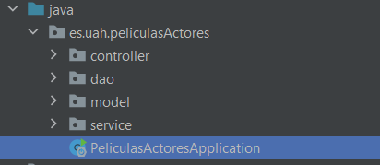

La capa de presentación han sido separadas en dos carpetas, actores y películas, para su plantillas HTML de los listados y los formularios.

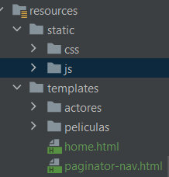

En la siguiente captura se obtienen todo el catálogo de películas.

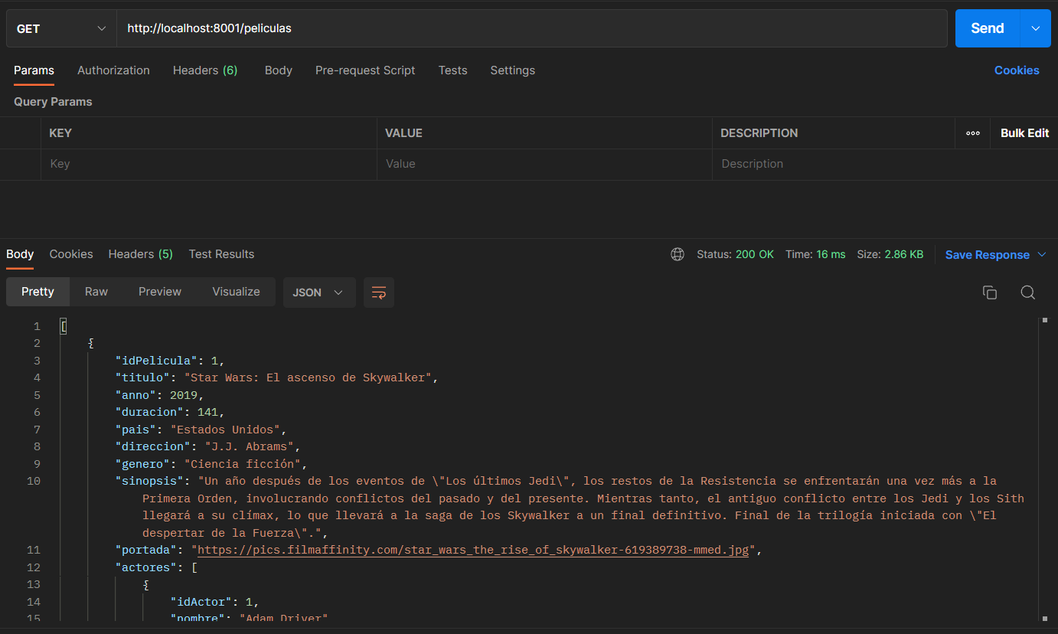

En la siguiente captura se obtiene la información de una película en concreto.

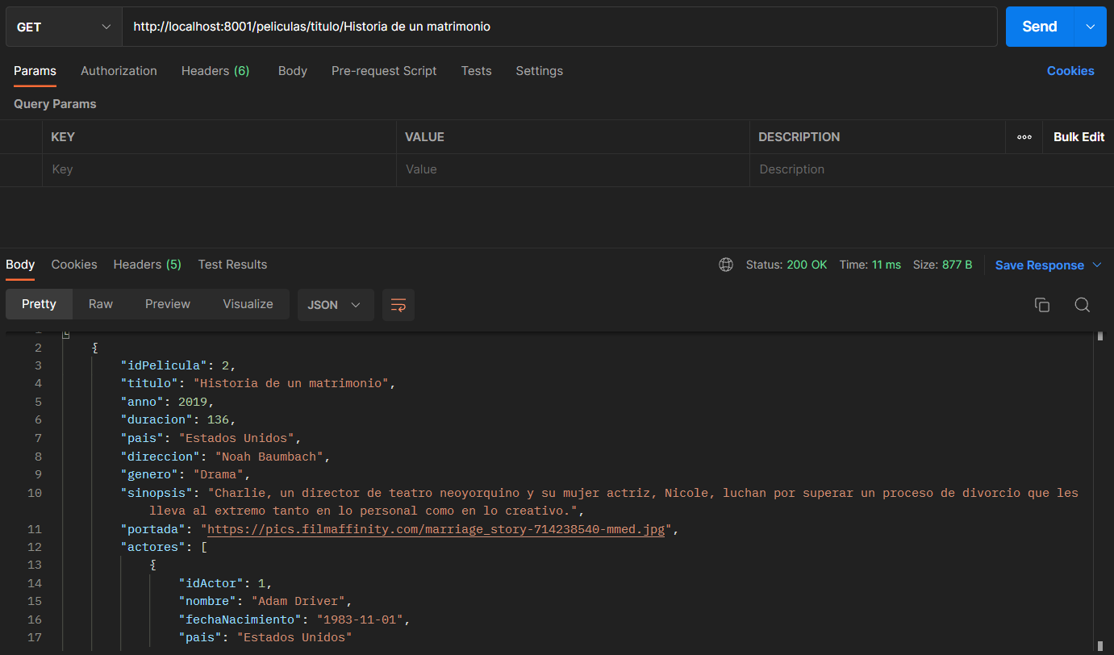

Muestra las películas de un género en concreto.

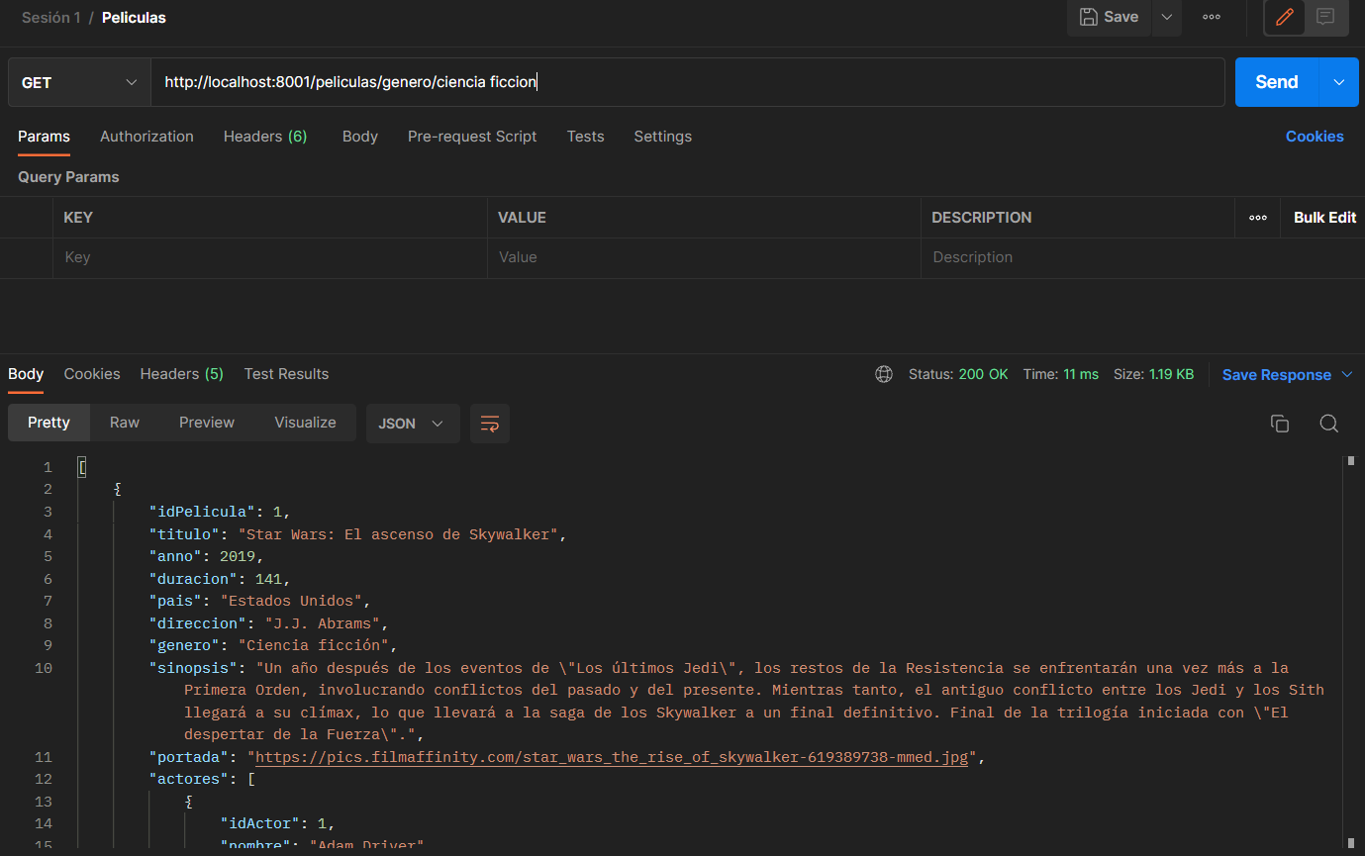

En este ejemplo, se añade una nueva película.

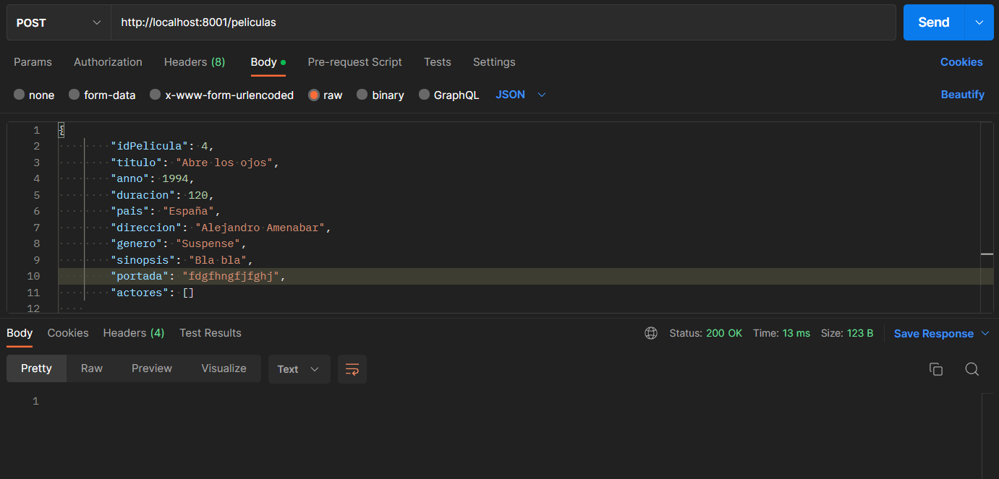

Muestra los datos de la película que tiene el valor 4 como identificador.

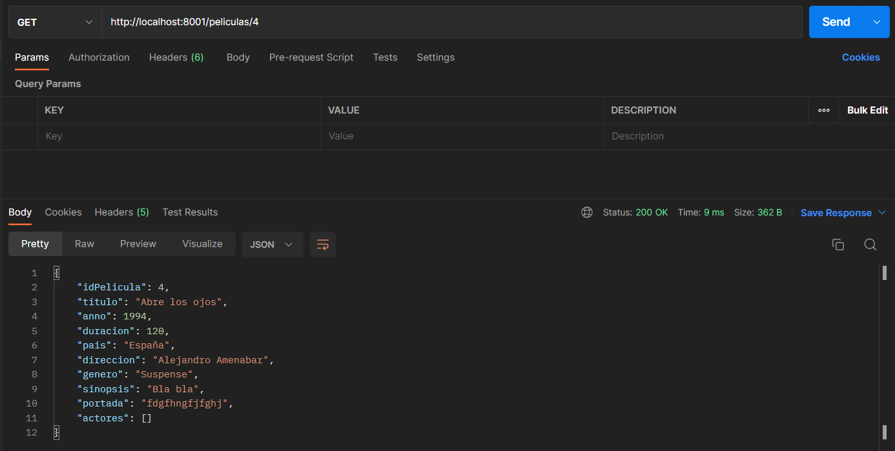

En el siguiente ejemplo, con el comando PUT, se editó parte cambiar el valor de la portada de la película con identificador 4.

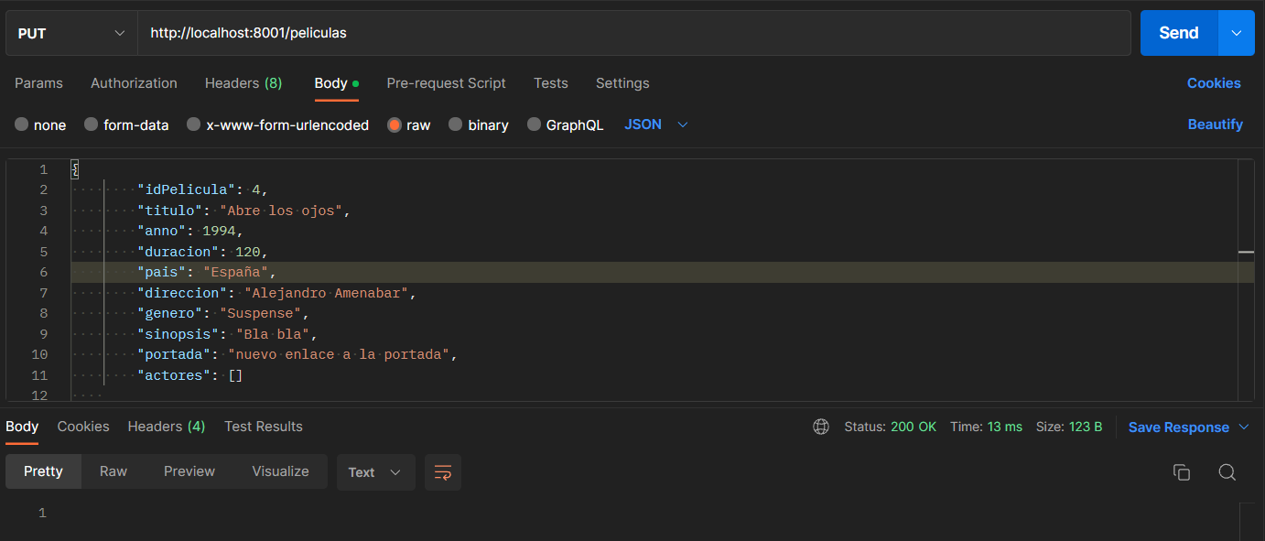

Se vuelven a mostrarlos datos de la película para comprobar que los cambios han sido guardados.

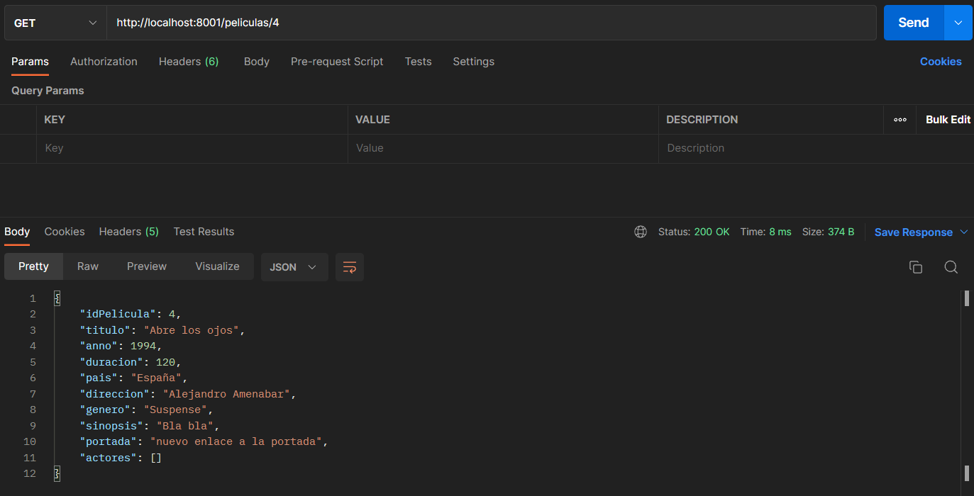

La película con identificador 4 ha sido eliminada con el comando DELETE.

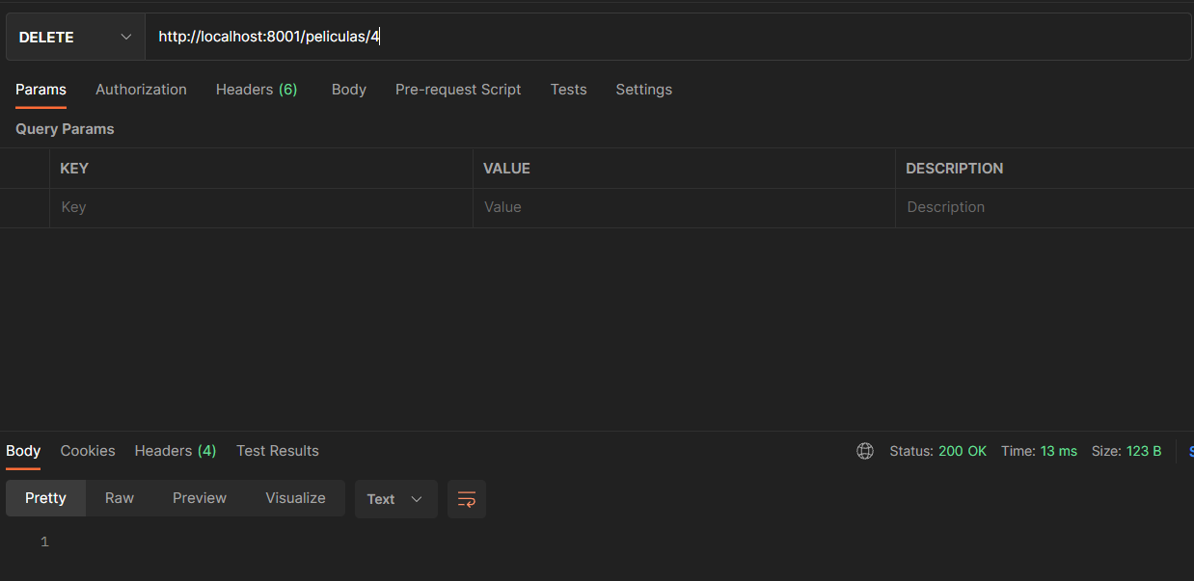

En la siguiente captura se obtienen todos los actores registrados en la base de datos.

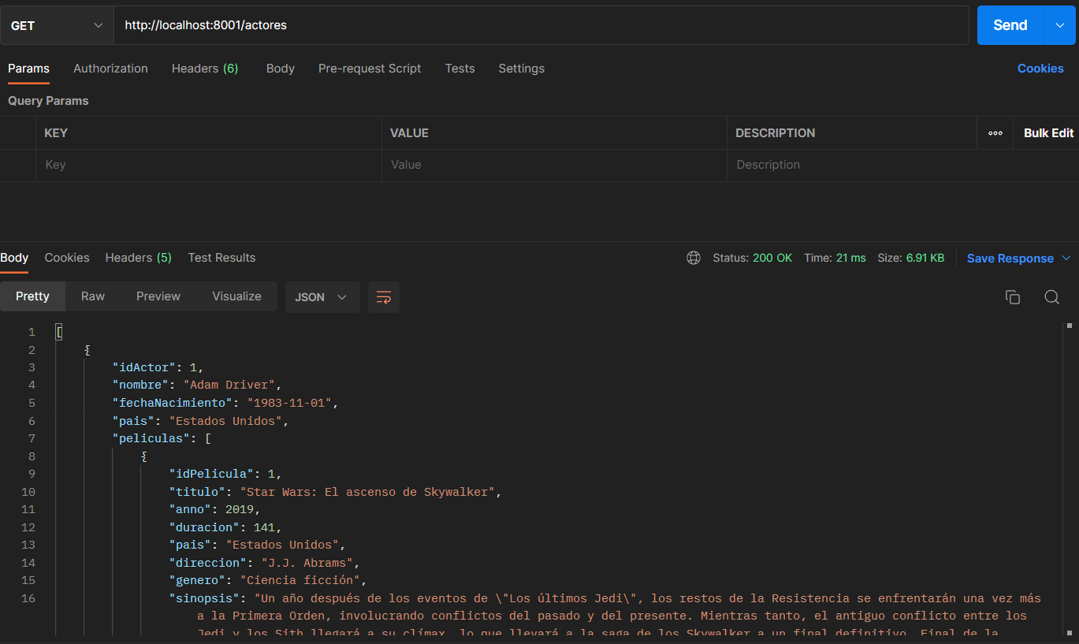

En la siguiente captura se muestra al actor con identificador 8.

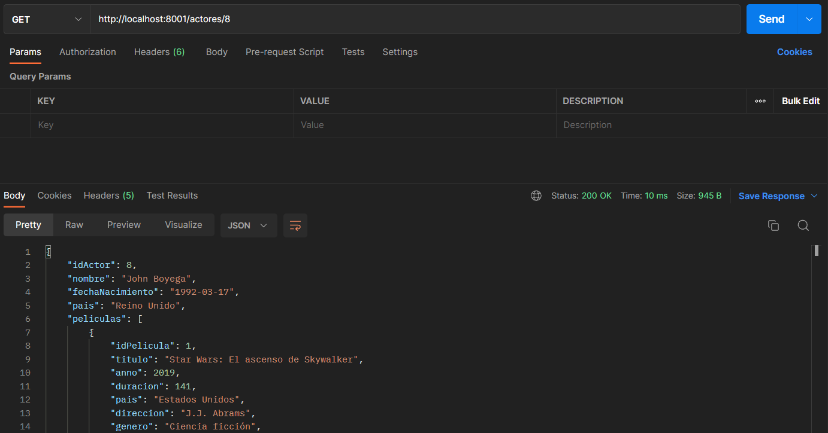

En la siguiente captura se puede crear un nuevo actor de la misma forma que se hacía con la película.

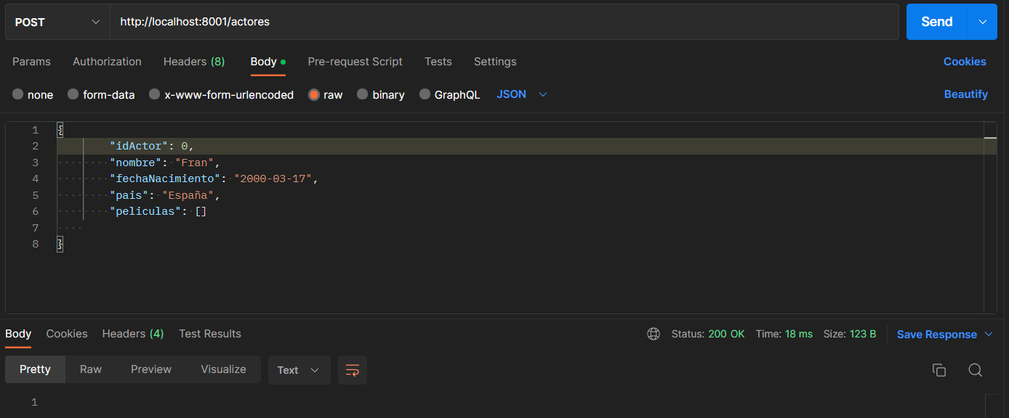

A continuación se muestran los valores del actor con identificador 9.

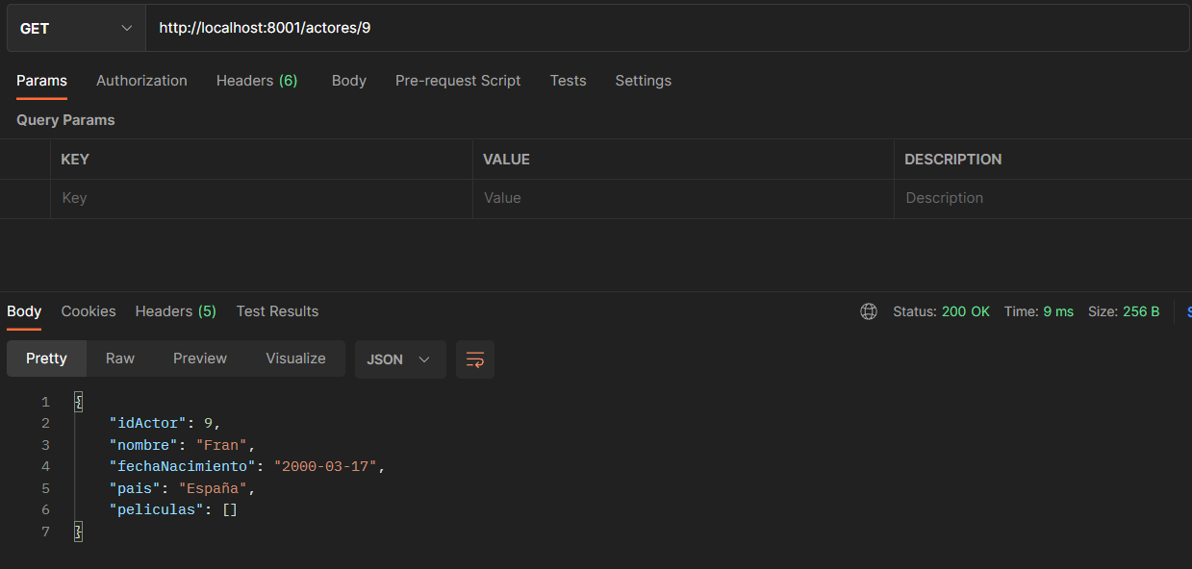

En esta petición se asocia a un actor con el reparto de una película para que estén relacionados entre sí.

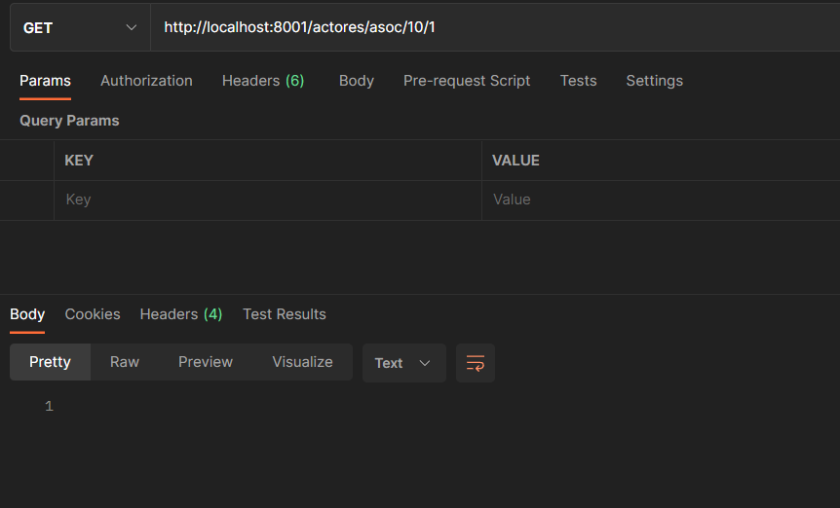

A continuación, se muestran los datos del actor con identificador 10.

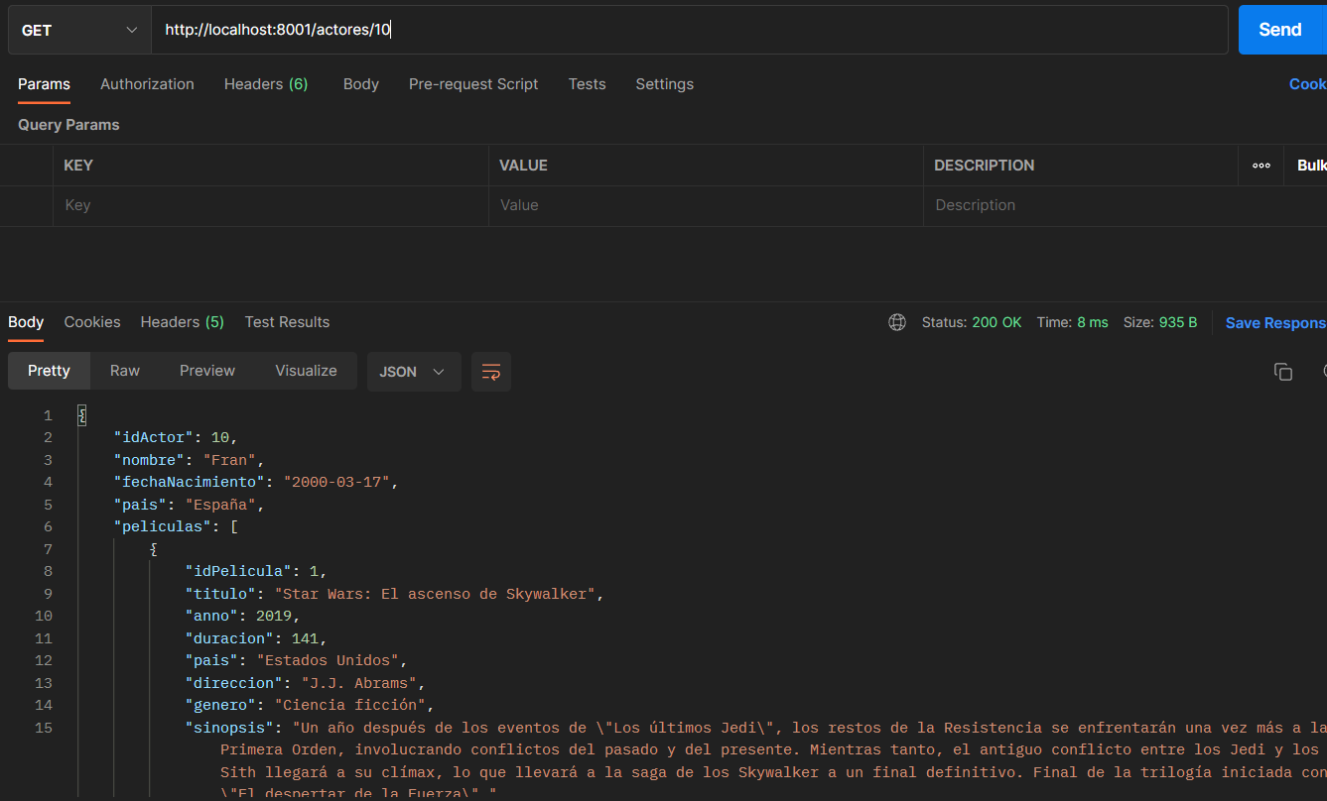

El actor con identificador 9 ha sido eliminado correctamente.

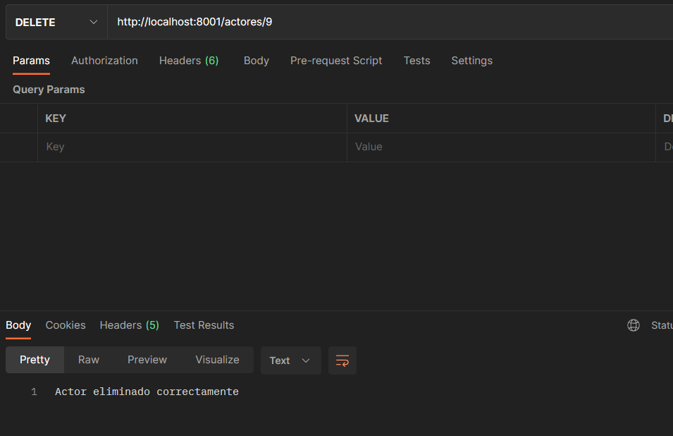

Manual de usuario

El microservicio para el cliente que en este caso es solo un administrador accederá a la interfaz web mediante la ruta localhost:9000/peliculas.

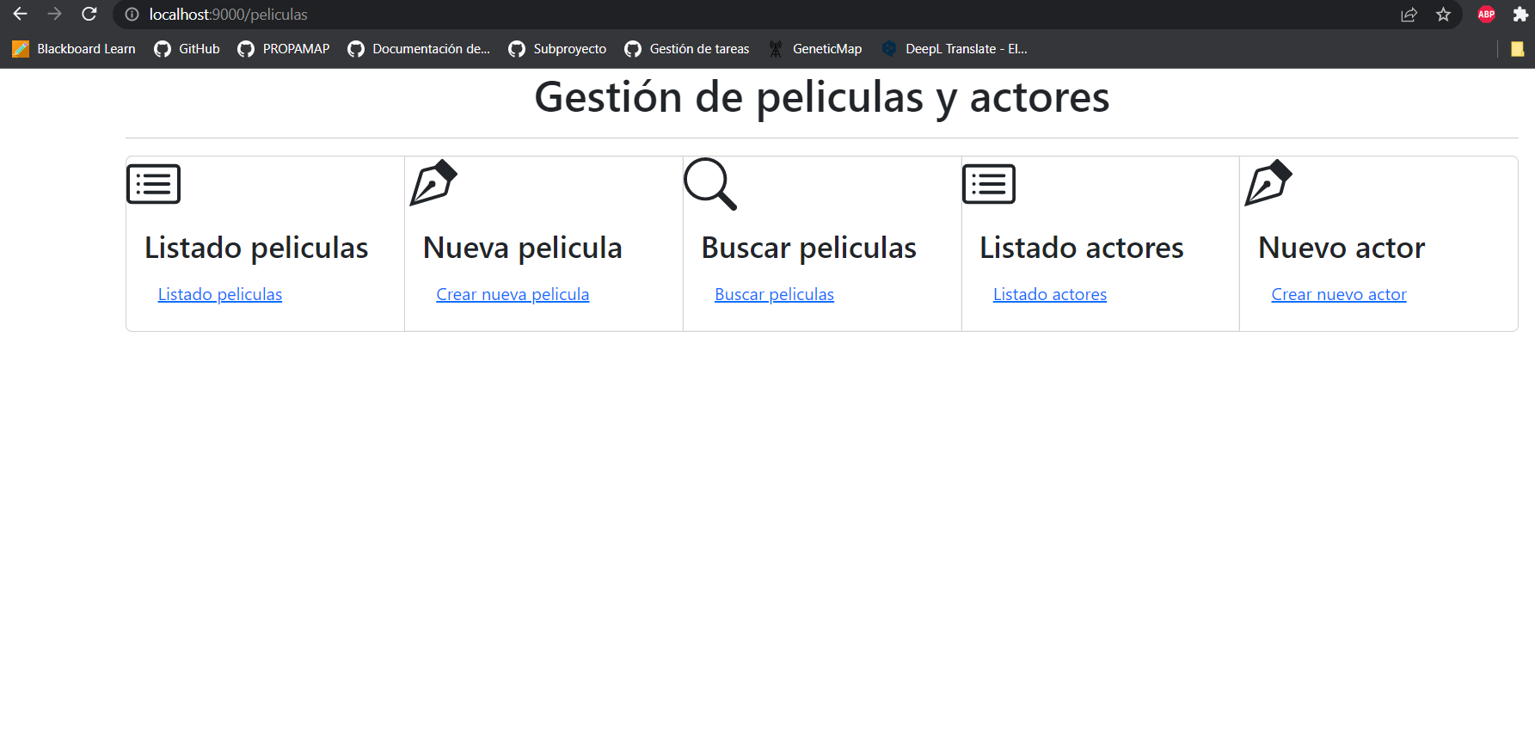

Al entrar al listado de películas se podrá ver la siguiente lista de todos los datos de cada una de las películas excepto la lista de sus respectivos actores.

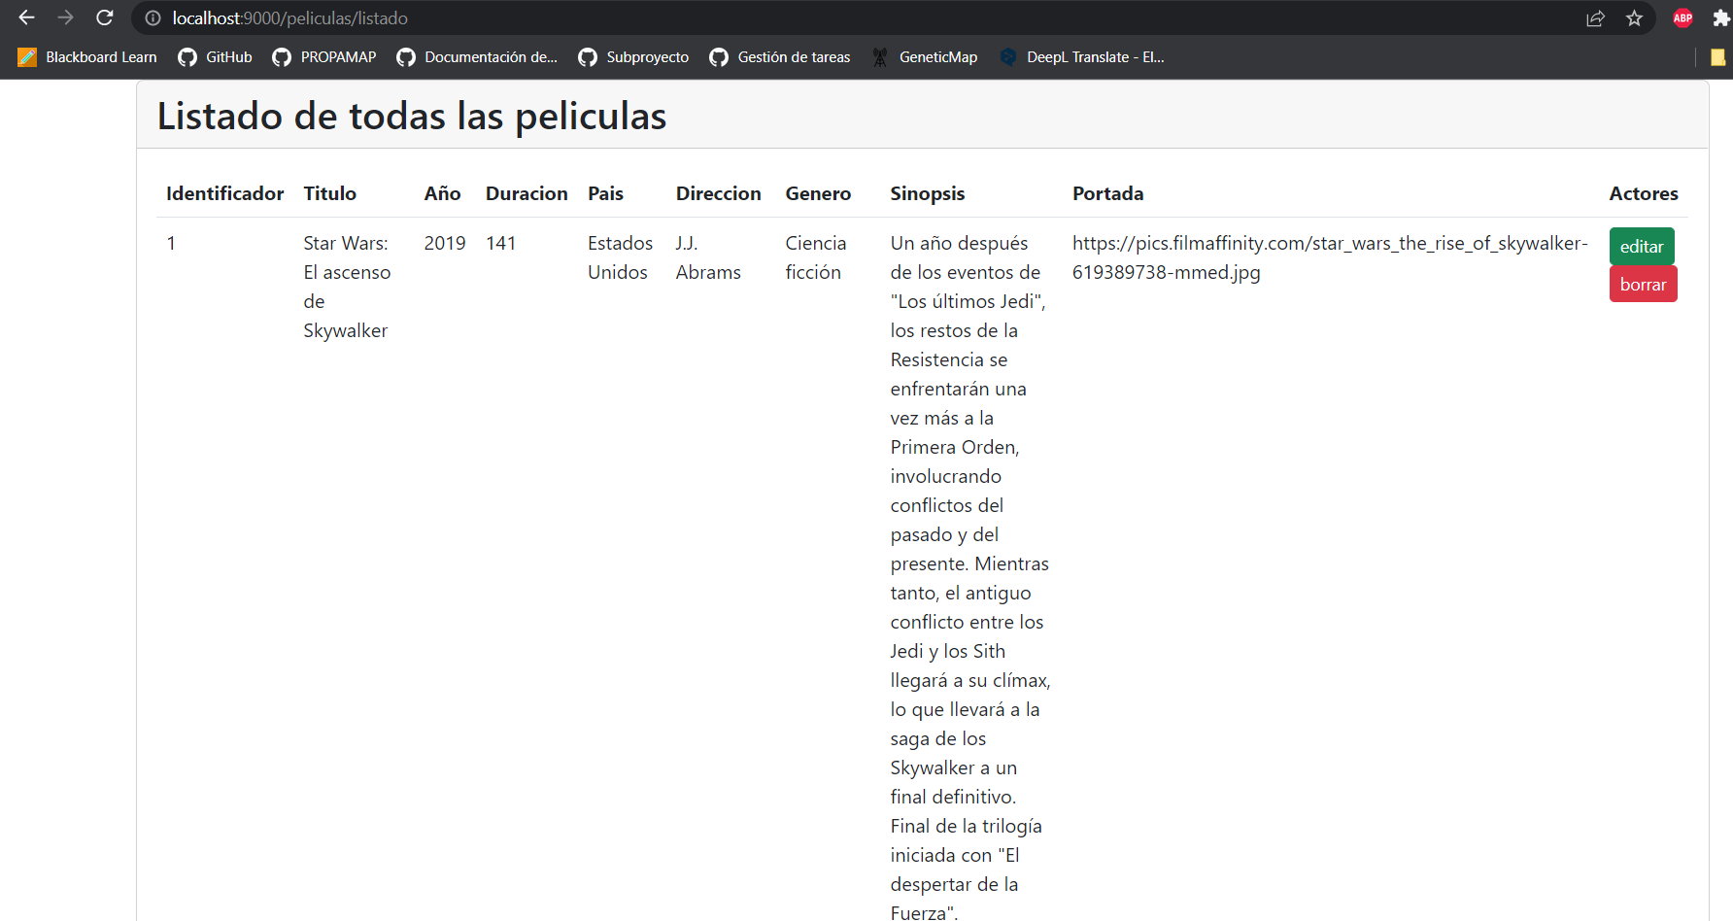

Al entrar a Nueva Película se redirigirá a un formulario en el que se tendrán que rellenar todos los datos excepto la lista de actores que por defecto estará vacía.

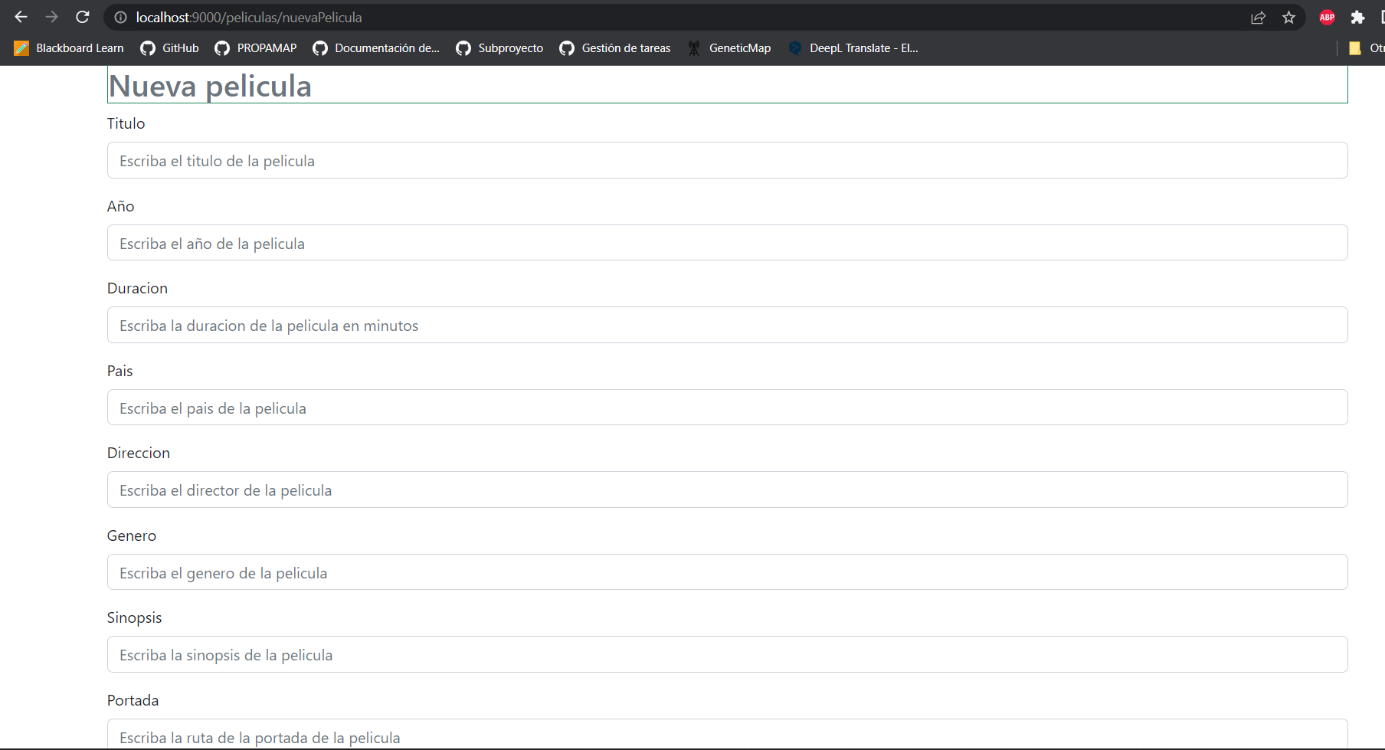

El formulario para editar una película es el mismo pero con los campos rellenados de la película que se quiere modificar.

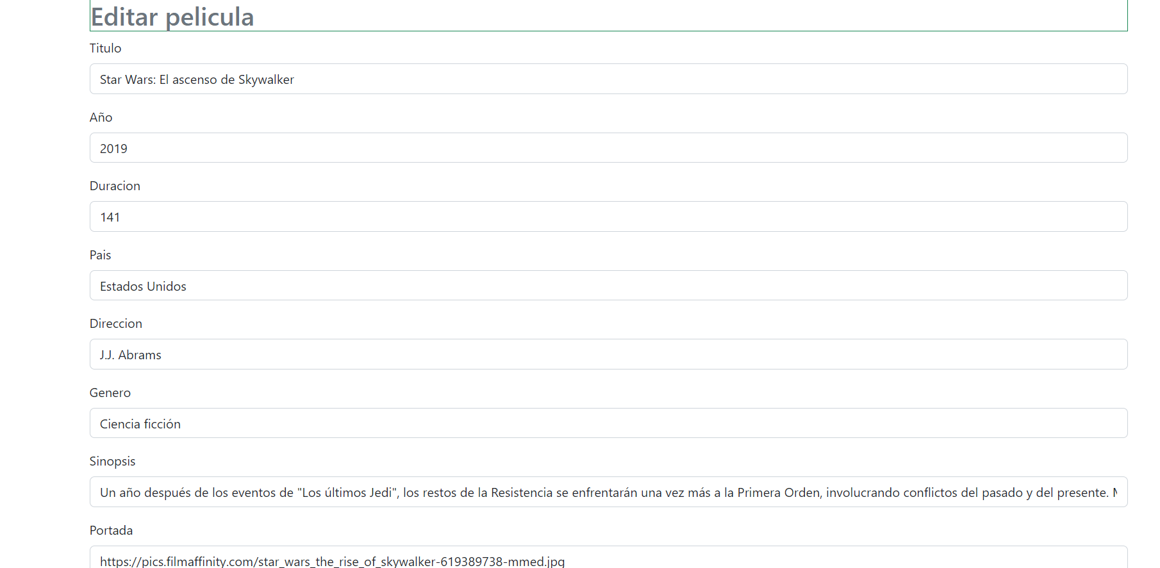

La búsqueda de películas se puede realizar a través de su título, género, año, pais o actor que participe en ella.

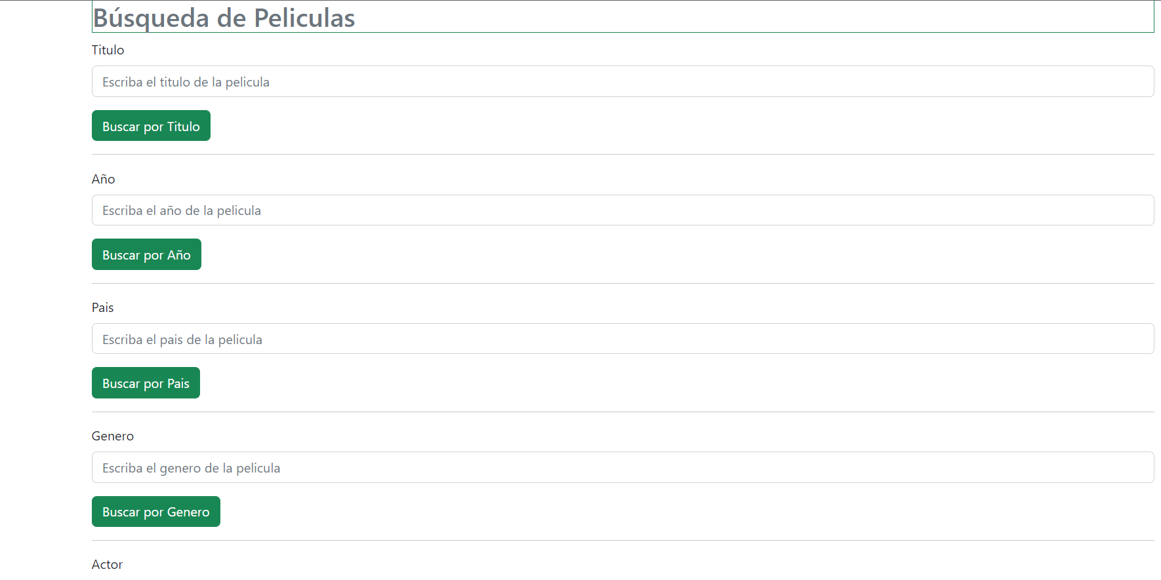

En el caso de los actores tendrán la misma interfaz que las películas pero en este caso solo se puede visualizar el listado, editar, borrar y registrar un nuevo actor.

